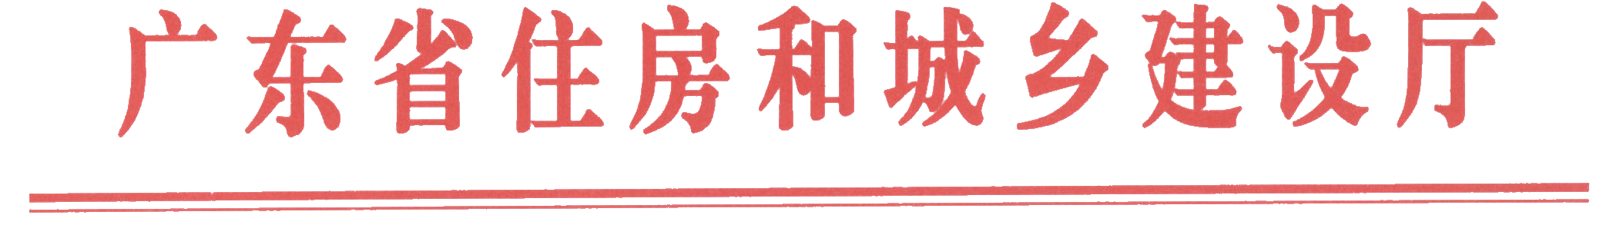
粤建科函〔2017〕1328号

广东省住房和城乡建设厅转发广东省
科学技术厅关于2017年度广东省
科学技术奖推荐工作的通知

各地级以上市及顺德区住房城乡建设、规划、房管、城管、市政、园林、环卫、水务主管部门，住房公积金管理中心，厅直属各单位：
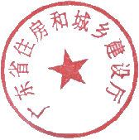
现将《广东省科学技术厅关于2017年度广东省科学技术奖推荐工作的通知》（粤科函管字〔2017〕713号）转发给你们（请登录广东省科学技术厅网站“通知公告”栏下载，网址：http://www.gdstc.gov.cn），请按照通知要求组织申报。需我厅审核推荐的项目，各申报单位在广东省科技业务管理阳光政务平台完成网上申报，按要求进行公示后，于6月6日前将书面推荐材料（含电子版光盘）1套及公示结果报我厅审核，逾期不予受理。

广东省住房和城乡建设厅
2017年5月16日
（联系人：林佳衡，联系电话：020-83301324）

公开方式：主动公开

